

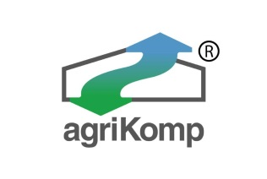
Круглий стіл
«Біоенергетика: перспективи розвитку в Україні»
21 березня 2018 року
09:30 – 11:30
м. Київ, вул. Басейна, 6, 8 поверх, офіс компанії «AgroGeneration».
Організатор: ВГО «Українська аграрна конфедерація»

ПРОГРАМА
Відкриття Круглого столу. Привітання учасників
Леонід Козаченко, народний депутат України, президент
ВГО «Українська аграрна конфедерація», голова Ради підприємців
при Кабінеті Міністрів України
Вступне слово. Павло Коваль, генеральний директор,
ВГО «Українська аграрна конфедерація»
Перспективи виробництва біогазу в Україні.
Віктор Бобровський, директор, СКБ «Ватра»
Сучасні технології виробництва біогазу. Презентація проекту компанії «AgriKomp».
Роберт Бугар,директор компанії AgriKomp
Іван Рябошлик,менеджер по роботі з партнерами в
Східній Європі і країнах СНД
Впровадження проекту з будівництва біогазової установки на базі ФГ «Журавушка»
Сергій Плакся, голова, фермерське господарство «Журавушка»
Технологія одержання біодобрив при виробництві біогазу.
Володимир Пупін, технолог, СКБ «Ватра»
Особливості реалізації електроенергії за «зеленим тарифом» в Україні.
Юрій Подоляк директор IKNET
Практика інвестування проектів з будівництва біогазових комплексів в Україні.
Олег Пономаренко, представник інвестора Проекту
Програми кредитування будівництва біогазових комплексів в Україні.
Микола Волков, керівник відділу Райффайзен банк Аваль
Олександр Костянецький, керівник відділу Укргазбанк
Учасники дискусії:

Представники агропромислових підприємств та профільних громадських організацій
Надія Леонова, технолог, СКБ «Ватра»
Сергій Плакся, директор ТОВ «Біострум»
Наталія Зарицька, заступник генерального директора ВГО «УАК»
Неля Онищенко, аналітик ВГО «УАК»

